TUGAS SIB ARKATAMA MULTI SOLUSINDO  
IOT PRAKTIK

ID Kegiatan : 7582873

Nama : Evy Nur Imamah

Kelas : IoT 1

**TOOLS!**

1. <https://wokwi.com/>

**Soal!**

1. Buatlah proyek dengan skema berikut :

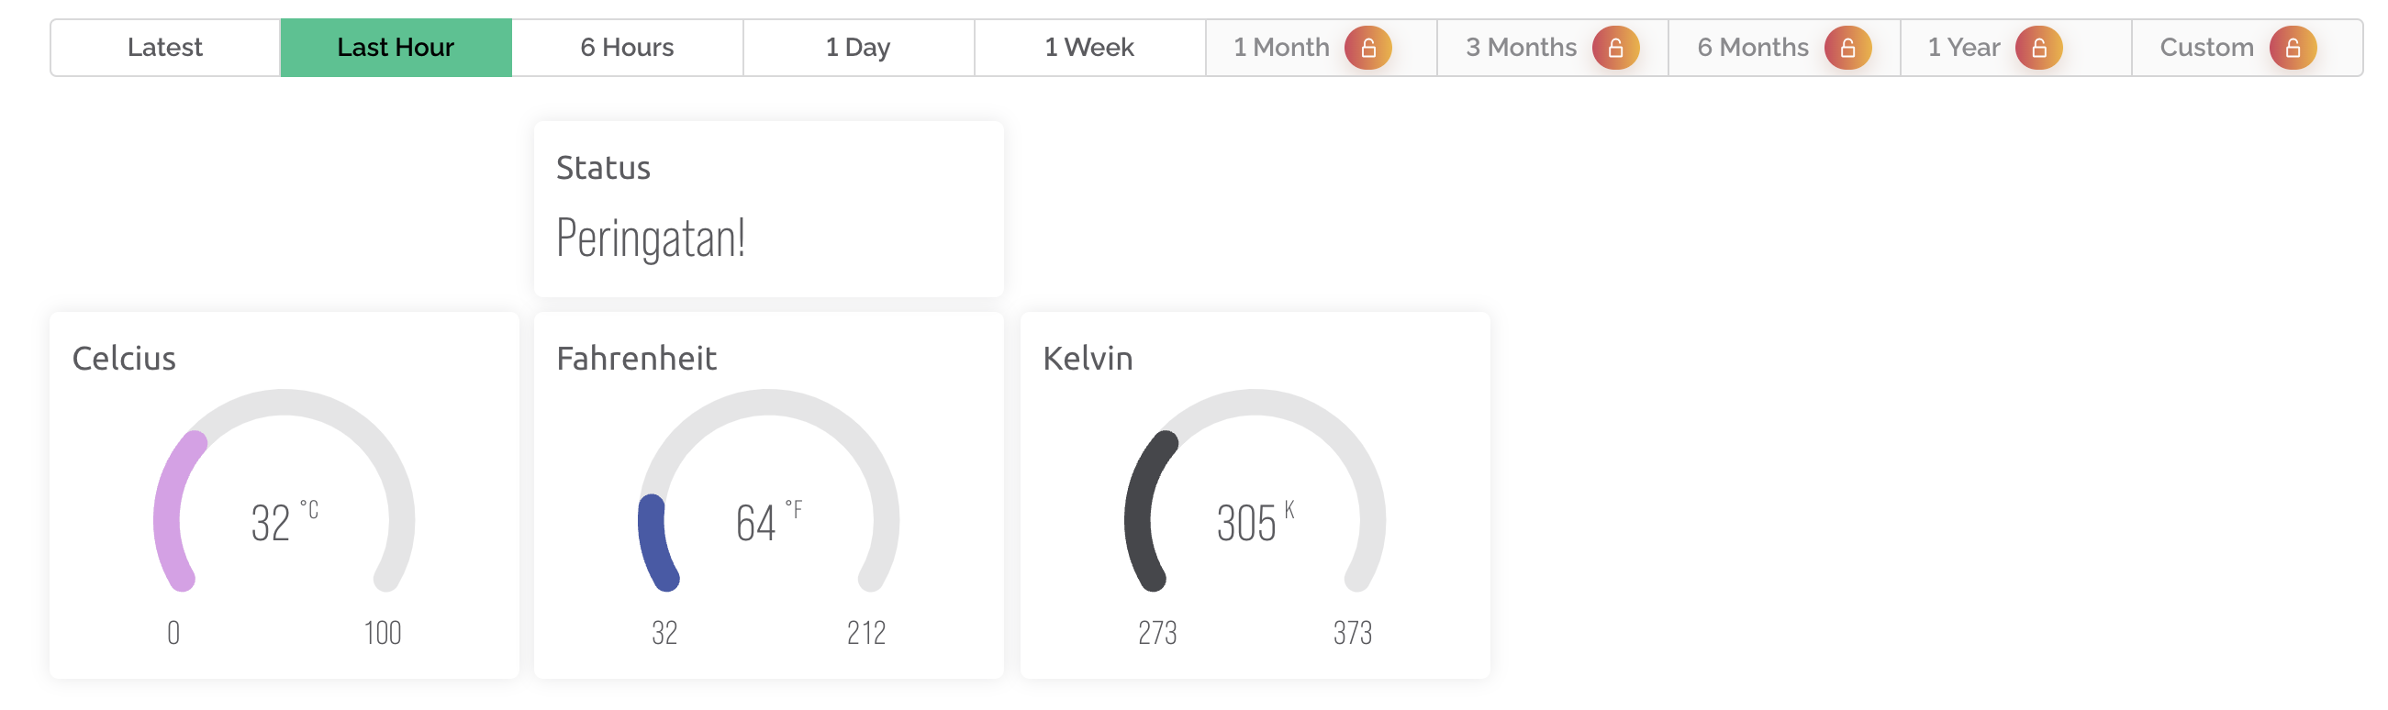

Deskripsi Proyek:

Proyek ini bertujuan untuk mengembangkan sistem IoT yang menggunakan mikrokontroler ESP32 untuk memantau suhu ruangan server dengan sensor DHT11, mengkonversi suhu ke dalam unit Celsius, Fahrenheit, dan Kelvin, serta memberikan peringatan suara menggunakan buzzer jika suhu melebihi batas tertentu. Selain itu, sistem ini akan mengontrol LED RGB untuk menunjukkan status suhu dan keamanan ruangan, serta mengirimkan pesan ke dashboard Blynk sesuai dengan kondisi suhu.

Spesifikasi Proyek:

* 1. Mikrokontroler ESP32:
* Mengatur koneksi WiFi, membaca data dari sensor DHT11, mengontrol LED RGB, buzzer, dan mengirimkan data ke dashboard Blynk.
  1. Sensor DHT11:
* Digunakan untuk mengukur suhu dan kelembaban lingkungan sekitar.
  1. LED RGB:
* Digunakan untuk menampilkan status suhu dan keamanan ruangan server dengan warna yang berbeda.
  1. Buzzer:
* Digunakan untuk memberikan peringatan suara jika suhu melebihi batas tertentu.
  1. Dashboard Blynk:
* Digunakan sebagai antarmuka pengguna untuk memantau suhu, menerima peringatan, dan menampilkan status keamanan ruangan.

Langkah-langkah Proyek:

1. Pengaturan Perangkat:

* Persiapkan ESP32, sensor DHT11, LED RGB, buzzer, dan pastikan koneksi WiFi tersedia.

1. Pengembangan Kode Program:

* Tulis kode program untuk ESP32 yang membaca data dari sensor DHT11, mengonversi suhu ke dalam unit Celsius, Fahrenheit, dan Kelvin, mengontrol LED RGB berdasarkan kondisi suhu, memberikan peringatan suara dengan buzzer jika suhu melebihi batas tertentu, dan mengirimkan data ke dashboard Blynk.

1. Pengaturan Dashboard Blynk:

* Buat proyek baru di aplikasi Blynk dan tambahkan widget yang sesuai untuk memantau suhu, dan menerima peringatan.

1. Testing:

* Periksa apakah dashboard Blynk dapat memantau suhu dengan benar, menerima peringatan jika suhu melebihi batas tertentu, dan menampilkan status keamanan ruangan dengan benar.

**Jawab!**

1. Rangkaian Skematik (*gambar/screenshoot)

|  |
| --- |
| <https://wokwi.com/projects/391680811749389313> |

1. Program (.ino,.c)

|  |
| --- |
| #define BLYNK_TEMPLATE_ID "TMPL6hQirot0k"  #define BLYNK_TEMPLATE_NAME "ESP32 DHT22"  #define BLYNK_AUTH_TOKEN "pYg3po3jY48hPjmrDf5m-gT0oUCHbQAq"  #include <WiFi.h>  #include <WiFiClient.h>  #include <BlynkSimpleEsp32.h>  #include <DHT.h>  char auth[] = BLYNK_AUTH_TOKEN;  char ssid[] = "Wokwi-GUEST";  char pass[] = "";  #define DHTPIN 18  #define DHTTYPE DHT22  DHT dht(DHTPIN, DHTTYPE);  #define RED_PIN   13  #define GREEN_PIN 12  #define BLUE_PIN  14  #define BUZZER_PIN 4  BlynkTimer timer;  void setup() {  **Serial**.begin(115200);    Blynk.begin(auth, ssid, pass);    pinMode(RED_PIN, OUTPUT);    pinMode(GREEN_PIN, OUTPUT);    pinMode(BLUE_PIN, OUTPUT);    pinMode(BUZZER_PIN, OUTPUT);    dht.begin();    timer.setInterval(2500L, sendSensor);  }  void loop() {    Blynk.run();    timer.run();  }  void sendSensor() {    float t = dht.readTemperature(); // pada Celsius    if (isnan(t)) {  **Serial**.println("Failed to read from DHT sensor!");      return;    }    // Convert temperature to Fahrenheit    float f = (t * 9.0 / 5.0) + 32;    // Convert temperature to Kelvin    float k = t + 273.15;    // Set initial status to "Normal"    String status = "Normal";    // Control RGB LED and buzzer based on temperature    if (t >= 40) {      analogWrite(RED_PIN, 255);      analogWrite(GREEN_PIN, 0);      analogWrite(BLUE_PIN, 0);      tone(BUZZER_PIN, 1000);      status = "Bahaya!";    } else if (t >= 30 && t < 40) {      analogWrite(RED_PIN, 0);      analogWrite(GREEN_PIN, 0);      analogWrite(BLUE_PIN, 255);      tone(BUZZER_PIN, 1000);      status = "Peringatan!";    } else {      analogWrite(RED_PIN, 0);      analogWrite(GREEN_PIN, 255);      analogWrite(BLUE_PIN, 0);      noTone(BUZZER_PIN);    }    // Send sensor data to Blynk app    Blynk.virtualWrite(V0, t);     // Temperature in Celsius    Blynk.virtualWrite(V1, f);     // Temperature in Fahrenheit    Blynk.virtualWrite(V2, k);     // Temperature in Kelvin    Blynk.virtualWrite(V3, status);// Status    // Print sensor data to Serial monitor  **Serial**.print("Temperature (C): ");  **Serial**.print(t);  **Serial**.print("    Temperature (F): ");  **Serial**.println(f);  **Serial**.print("Temperature (K): ");  **Serial**.println(k);  **Serial**.print("Status: ");  **Serial**.println(status);  } |

1. Hasil Pengerjakan (screenshoot dijalankan)

|  |
| --- |
| Output 1 (jika suhu >40 |
|  |

|  |
| --- |
| Output 2 (jika suhu antara 30 – 38) |
|  |

|  |
| --- |
| Output 3 (jika suhu <40 |
|  |